III Международный марафон «Путешествие вокруг света»
(для учащихся 3-4 классов)
Ответы

Ответ должен быть представлен строго в виде ОДНОГО СЛОВА без кавычек, точек, орфографических ошибок. Букву «ё» в слове можно писать как «ё» или как «е». Неверно записанные ответы не учитываются.

№ | Вопрос
1. | Отгадайте загадку.  Стоит шар на окошке,  на одной ножке,  у него можно все узнать,  любую точку мира загадать,  он все сразу же покажет,  правда вряд ли он расскажет.  Реки, горы и моря -  это все его друзья.  _ _ _ _ _ _  Запишите отгадку в ответе. | 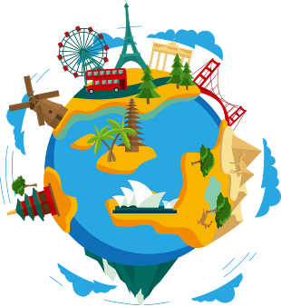 | Глобус
2. | На нашей земле океанов - Четыре: ИНДИЙСКИЙ -  Самый соленый в мире,  Океан - АТЛАНТИЧЕСКИЙ  Славен сельдями, ЛЕДОВИТЫЙ  Все время спит подо льдами.  _ _ _ _ _  А как называется четвертый океан?  Запишите его название в ответе. | 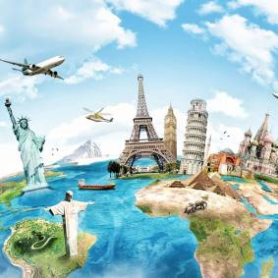 | Тихий
3. | На этом материке можно встретить слонов, жирафов и нильских крокодилов. Здесь растут баобабы, толщина ствола у которых достигает 10 метров.  _ _ _ _ _ _  Как называется этот материк?  Запишите его название в ответе. | 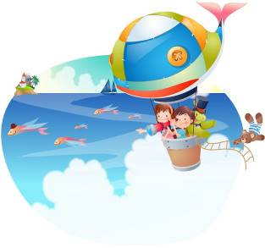 | Африка
4. | Мы найдём на глобусе  Два различных полюса!  А у Южного найдём  Материк, покрытый льдом!  _ _ _ _ _ _ _ _ _ _  Как называется этот материк?  Запишите его название в ответе. | 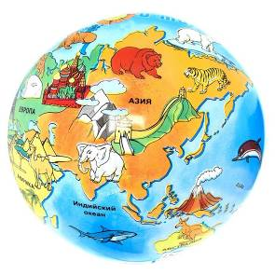 | Антарктида
5. | Самые известные растения на этом материке – эвкалипты. А еще здесь живут разные виды кенгуру и сумчатый медвежонок коала, который питается листьями эвкалиптов.  _ _ _ _ _ _ _ _ _  Как называется этот материк? Запишите его название в ответе. | 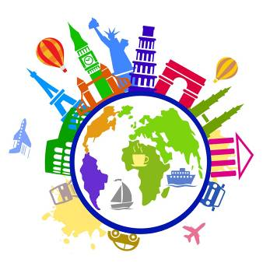 | Австралия
6. | В этом городе есть что посмотреть. Главные символы города – Эйфелева башня, Лувр, Собор Парижской Богоматери, Елисейские поля.  _ _ _ _ _  Как называется этот город? Запишите его название в ответе. |  | Париж
7. | В этой стране Ганс Христиан написал свои прекрасные сказки.  _ _ _ _ _  Как называется эта страна? Запишите ее название в ответе. | 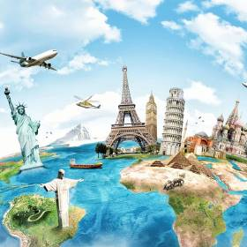 | Дания
8. | Даже если вы никогда не были в этой стране, то одного ее жителя вы знаете точно. Это Карлсон, который живет на крыше.  _ _ _ _ _ _  Как называется эта страна? Запишите ее название в ответе. | 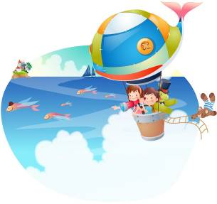 | Швеция
9. | Это древнейшая страна мира, имеющая огромную территорию. Здесь находится знаменитая Китайская стена, построенная для защиты от врагов. Протяженность стены около 6500 километров.  _ _ _ _ _  Назовите столицу этой страны. Запишите ее название в ответе. |  | Пекин
10. | Это одна из самых удивительных стран мира. Ее называют страной восходящего солнца. Здесь потрясающе цветет сакура. Самые внушительные ее острова - Хонсю, Хоккайдо, Кюсю и Сикоку.  _ _ _ _ _ _  Как называется эта страна? Запишите ее название в ответе. |  | Япония
11. | Тадж-Махал – это неофициальный символ этой страны. Стены Тадж-Махала облицованы мрамором. Украшают его агаты и алмазы, бирюза, малахит, сердолик, орнаменты из золота и серебра.  _ _ _ _ _  Как называется эта страна? Запишите ее название в ответе. | 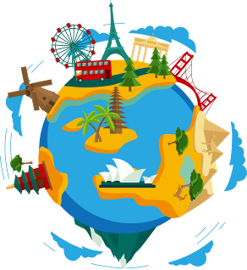 | Индия
12. | Эта страна ассоциируется с танцем фламенко и гитарой. Здесь проходят знаменитые бои быков - коррида. Коррида является национальной традицией этой страны.  _ _ _ _ _ _ _  Как называется эта страна? Запишите ее название в ответе. | 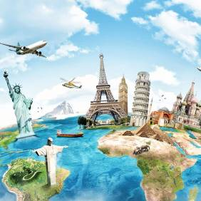 | Испания
13. | В этой стране находится знаменитая «падающая» Пизанская башня.  _ _ _ _ _ _  Как называется эта страна? Запишите ее название в ответе. |  | Италия
14. | В этой стране находится самое глубокое озеро в мире.  _ _ _ _ _ _  Как называется эта страна? Запишите ее название в ответе. |  | Россия
15. | Эта страна является родиной Олимпийских игр.  _ _ _ _ _ _  Как называется эта страна? Запишите ее название в ответе. |  | Греция
16. | На флаге этой страны изображен кленовый лист.  Как называется эта страна? Запишите ее название в ответе.  _ _ _ _ _ _ | 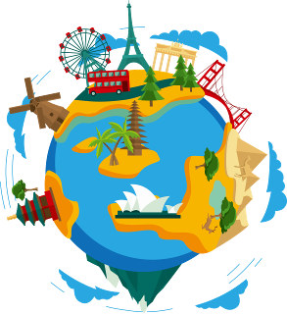 | Канада
17. | В этом городе установлен памятник Христофору Колумбу. Он стоит, показывая рукой на море. На вершину колонны Колумба можно подняться на лифте.  Назовите город, в котором установлена колонна Колумба. Запишите его название в ответе.  _ _ _ _ _ _ _ _ _ | 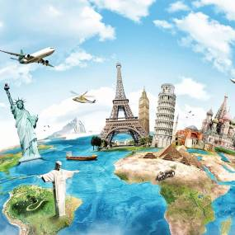 | Барселона
18. | Вена – главный город этой страны, который ассоциируется в первую очередь с музыкой. Знаменитые люди страны - это выдающийся композитор Вольфганг Амадей Моцарт, король вальса Иоганн Штраус, композитор Франц Шуберт.  _ _ _ _ _ _ _  Как называется эта страна? Запишите ее название в ответе. | 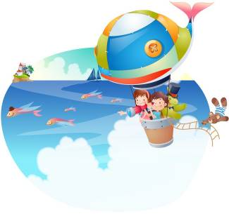 | Австрия
19. | Какую европейскую страну еще называют Голландией?  _ _ _ _ _ _ _ _ _ _  Напишите название страны. | 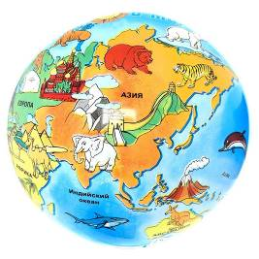 | Нидерланды
20. | Столица этой страны - очень красивый город Будапешт, расположенный на реке Дунай.  _ _ _ _ _ _ _  Как называется эта страна? Запишите ее название в ответе. | 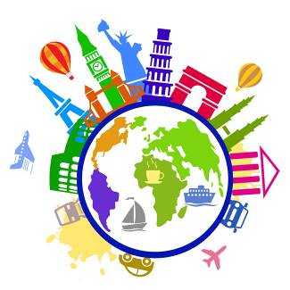 | Венгрия

